Индивидуальное занятие .

Повторение: дифференциация звуков Ч-Щ.
- Артикуляционная и мимическая гимнастика «Вместе с Машей» ( презентация)
- Пальчиковая гимнастика «Семья бабочек» - серия «Семья пальчиков»- видео-файл
- А теперь давай порисуем:
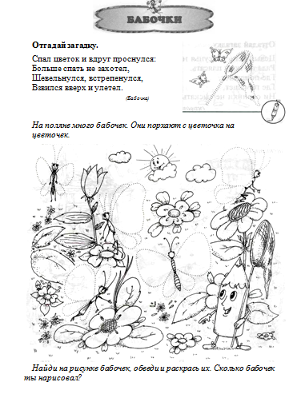
- Послушай внимательно и скажи, какой общий звук в словах:
Щека, Щенок, плаЩ, Щука, яЩик, леЩ, Щит……
(это звук Щ).

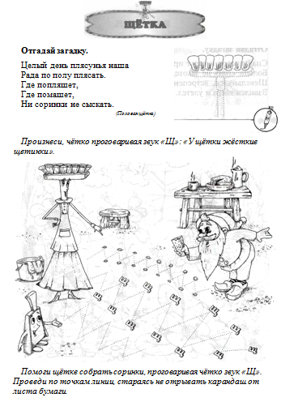
- Вспомним чистоговорку:
Щёткой чищу я щенка, щекочу ему бока-ЩЩЩЩ
(имитация движений-развитиефантации).

- Художник начал рисовать картины, но половинки не дорисовал. Давай ему поможем. Дорисуй и назови слова со звуком Ч, а потом слова со звуком Щ.
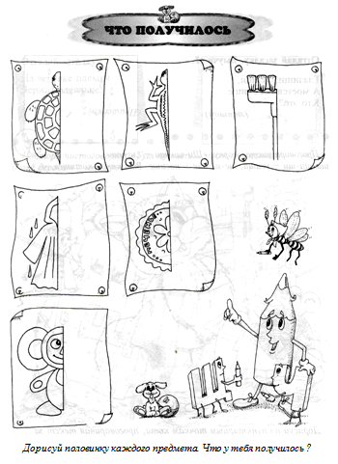

Молодец!
Спасибо!

